**班级___8班_____ 学号__2023311803__ 姓名___邢峻源___ 教师签字____________**

**实验日期_______________________________预习成绩_________ 总成绩______________**

**实验名称 迈克尔逊干涉仪**

**一、预习**

1. 结合下图迈克尔逊干涉仪的等效光路图，推导出光程差的表达式*ΔL* = 2*h*cos*α*。

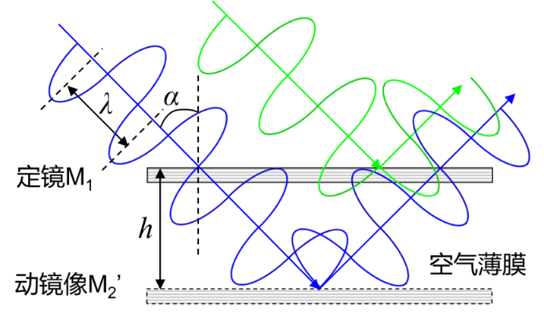

1. 本实验将测量He-Ne激光的波长*λ*，若等倾干涉圆环每变化50环，动镜M2对应的螺旋测微器读数变化为*d*（注意：M2实际移动距离为*d*/20），根据光程差的表达式光程差*ΔL* = 2*h*cos*α*，结合中心圆环对应的倾角*α* ≈ 0这一近似条件，推导出波长*λ*的表达式（提示：光程差每改变1个波长，干涉圆环变化1环）。

**二、实验目的及任务**

1. 了解迈克尔孙干涉仪的结构、原理及调节方法；

2. 观察光的非定域和定域干涉现象，包括等倾和等厚干涉；

3. 逐差法测定He-Ne激光波长；

4. 作图法计算空气的折射率。

**三、原始数据记录**

1.

表8-1 测定He-Ne激光波长数据

|  |  |  |  |  |  |  |
| --- | --- | --- | --- | --- | --- | --- |
| **圆环变化数目** | **0** | **50** | **100** | **150** | **200** | **250** |
| **M2位置读数（mm）** |  |  |  |  |  |  |

2.

表8-2 测定空气折射率数据

|  |  |  |  |  |  |  |
| --- | --- | --- | --- | --- | --- | --- |
| **测量次数** | ***ΔP*（mm Hg）** | **50** | **100** | **150** | **200** | **250** |
| **1** | ***N*** |  |  |  |  |  |
| **2** | ***N*** |  |  |  |  |  |
| **3** | ***N*** |  |  |  |  |  |
| ***N* 平均值** | |  |  |  |  |  |

3. 观察等倾和等厚现象，并附现象图。

|  |  |
| --- | --- |
| **教师** | **姓名** |
| **签字** |  |

**四、数据处理**

1. 利用逐差法计算氦-氖激光波长

1. 作出条纹变化数*Δn*相对于气压变化*Δp*的曲线，用图解法计算斜率，求出空气的折射率。（想想还有什么其他合适的方法，也可以采用，不一定非要用图解法）
2. 记录等倾和等厚现象、特点并分析。

**五、讨论题**

1. 归纳非定域干涉和定域干涉的特点。

1. 迈克尔孙干涉仪所产生的干涉条纹疏密程度是由什么因素决定的？变化规律怎样？
2. 说明仪器要设计补偿片的原因。